Blacha falista - co musisz wiedzieć o montażu i użytkowaniu
Blacha falista jest jednym z najpopularniejszych i najprostszych rodzajów pokryć dachowych oraz elewacyjnych. Oryginalny kształt i nieduża waga sprawia, że blacha jest często wykorzystywana zarówno do krycia domowych dachów, jak i sporo większych obiektów, typu centra handlowe, stacje benzynowe, czy magazyny.

Blacha falista - wytrzymała i praktyczna
Blacha falista to solidny materiał na pokrycie różnego rodzaju budynków. Najlepiej sprawdza się w przypadku prostych brył i dużych połaci dachowych. Jest lekka, odporna na wszelkie uszkodzenia i warunki atmosferyczne, typu grad, śnieg, obfite opady. Wytwarzana z wysokiej jakości materiałów nie koroduje, a odpowiedni montaż zapewnia jej dobrą wytrzymałość przez długie lata.
Jakie budynki można pokryć blachą falistą?
Materiał może być wykorzystywany na dachach płaskich lub o niewielkim kącie nachylania. Kształt dachu powinien być jednak dość prosty. Zazwyczaj tego typu blachy kupuje się arkuszach docinanych na określoną długość. Blacha falista elewacyjna, jak sama nazwa wskazuje stosowana jest do montażu na ścianach budynku.

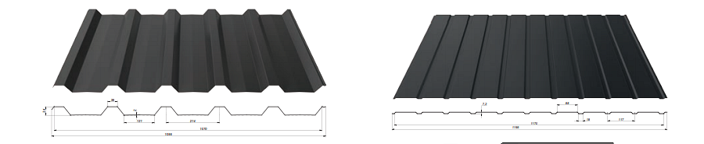
Czym charakteryzują się produkty marki Blachotrapez?
Nasze pokrycia dachowe, w tym blacha falista to przede wszystkim szeroki wybór kolorów i grubości. Blachy dachowe, jakie oferujemy cechują się wyrazistą formą i mocnymi profilami. Pozwalają na pokrywanie różnego rodzaju konstrukcji, zarówno małych, jak i bardzo dużych.

